Plan de Gestión de Proyecto

Proyecto: Propuesta de desarrollo de un sistema para realizar ventas de libros de cocinas denominado CookBook

Revisión 1.0



Abril de 2014
Contenido
Ficha del documento 3
1 Introducción 4
1.1 Resumen del Proyecto 4
1.1.1 Propósito, alcance y objetivos. 4
1.1.2 Supuestos y restricciones 4
1.1.3 Entregables del proyecto 4
1.1.4 Calendario y resumen del presupuesto 4
2 Documentos referenciados 4
3 Definiciones y acrónimos 5
4 Organización del proyecto 5
4.1 Interfaces externas 5
4.2 Estructura interna 6
4.3 Roles y responsabilidades 6
5 Planes de administración del proceso 7
5.1 Plan inicial 7
5.1.1 Plan del personal 7
5.1.2 Plan de adquisición de recursos 7
5.1.3 Plan de entrenamiento del personal del Proyecto 7
5.2 Plan de trabajo 8
5.2.1 Principales actividades del proyecto 8
5.2.2 Asignación de esfuerzo 8
5.2.3 Asignación de presupuesto 9
5.3 Plan de administración de riesgos 9
6 Planes de procesos técnicos 9
6.1 Modelo de proceso 9
6.2 Métodos, herramientas y técnicas 9
6.3 Plan de infraestructura 9
6.4 Plan de aceptación del producto 10
7 Plan de procesos de apoyo 10
7.1 Plan de documentación 10
8 Planes adicionales 10

Ficha del documento

Fecha | Revisión | Autor | Verificado
23/04/2014 | 1.0 | Josefina, Estévez  Javier, Benítez  Milton, Sosa

Documento validado por las partes en fecha: 23/04/2014

Por el cliente | Por la empresa suministradora
Aclaración : | Aclaración:

- Introducción
  - Resumen del Proyecto
    - Propósito, alcance y objetivos.
En la actualidad la empresa CookBook no posee ningún sistema informático para la realización de sus actividades comerciales. Dichas actividades son la venta de libros de cocinas difíciles de conseguir. Su actual método realiza estas ventas a través de mails, lo cuál provoca que no se tenga un alcance total ya que las compras sólo las realizan las personas que ya conocen el negocio.
Como resultado del encuentro entre el equipo de análisis de JJM y los dueños de CookBook se llegó a la conclusión de que la herramienta informática a desarrollar será una plataforma web donde se podrán realizar las compras de los libros que esta empresa comercializa, permitiéndole a la misma tener un mayor alcance en el mercado nacional. El sistema web permitirá a los visitantes ver los libros disponibles y comprarlos a través de la misma, siendo este accesible y confiable.
    - Supuestos y restricciones
El sistema a desarrollar tiene como fecha límite de entrega el 30/06. Constará de un presupuesto de a lo sumo $15000
    - Entregables del proyecto
Las Fechas de entregas pautadas son 3:
- 1er entrega del el día 19/05
- 2da entrega del el día 09/06
- 3er entrega del el día 30/06
    - Calendario y resumen del presupuesto
Tiempo de desarrollo:
- Comienzo: 14/04/20104
- Fin: 27/06/2014
- Hs. estimada de desarrollo: 480

Presupuesto total: $ 15,000
- Documentos referenciados
Referencia | Titulo | Fecha | Autor
1004 | STD-830 | 08/04/2014 | Grupo30
- Definiciones y acrónimos
- Scrumm: metodología de desarrollo ágil
- ScrumMaster: Persona que lidera al equipo guiándolo para que cumpla las reglas y procesos de la metodología
- Product Owner: representa la voz del cliente. Se asegura de que el equipo Scrum trabaje de forma adecuada desde la perspectiva del negocio.
- Testers: Persona que se encarga de probar las funcionalidades del sistema.
- Auditor de Seguridad: es un profesional que se encarga del análisis y gestión de sistemas para identificar, enumerar y posteriormente describir las diversas vulnerabilidades que pudieran presentarse en una revisión exhaustiva.
- ABM: es la abreviación de Altas, Bajas y Modificaciones de datos
- HTTPS: es un protocolo de transferencia de texto de manera segura.
- Apache2: es un servidor web HTTP de código abierto,
- MySQL: es un gestor de bases de datos
- PHP: es un lenguaje de programación.
- Libre Office: es un paquete de ofimática.
- GitHub: es una plataforma de versionado de proyectos.
- Chrome, Chromium, Firefox, Opera, Internet Explorer: son navegadores webs
- Framework Symfony2: es un conjunto de herramientas para desarrollo de sitios y aplicaciones web
- Bootstrap: es un conjunto de herramientas para diseño de sitios y aplicaciones web

- Organización del proyecto
  - Interfaces externas
Por parte de los clientes son encargados de la interacción los 2 dueños de la empresa, esta interacción se realiza en conjunto con todos los miembros de JJM, esto se debe al tipo de modelo de desarrollo ágil que elegimos para el proyecto (scrumm). Las reuniones se llevan a cabo en la sala de reuniones de JJM los jueves pautados, de 8hs a 9hs.
  - Estructura interna
Vamos a usar la organización descentralizada democrática. Esta es la organización que venía utilizando la empresa, por lo tanto en este proyecto vamos a continuar con la misma metodología ya que anteriormente nos ha dado buenos resultados. Al utilizar esta organización el equipo no tiene un jefe permanente, se asignan tareas temporalmente. Las decisiones se toman por consenso y la comunicación entre los miembros del equipo es horizontal.
- ScrumMaster: Milton Sosa, Javier Benítez, Josefina Estévez
- Product Owner: Milton Sosa, Javier Benítez, Josefina Estévez
- Programadores: Milton Sosa, Javier Benítez, Josefina Estévez
- Testers: Milton Sosa, Javier Benítez, Josefina Estévez
  - Roles y responsabilidades
Etapa del proyecto | Responsables
Análisis de requerimientos | ScrumMaster: Milton Sosa  Product Owner: Josefina Estevez
Diseño del sistema | ScrumMaster: Javier Benitez  Product Owner: Milton Sosa
Diseño del programa | ScrumMaster: Josefina Estevez  Product Owner: Javier Benitez
Codificación | ScrumMaster: Milton Sosa  ProductOwner: Josefina Estevez  Desarrollador 1: Josefina Estevez  Desarrollador 2: Milton Sosa  Desarrollador 3: Javier Benitez
Prueba unitaria y de integración | ScrumMaster: Javier Benitez  Tester: Josefina Estevez  Desarrollador 2: Milton Sosa
Prueba del sistema | ScrumMaster: Milton Sosa  Tester: Josefina Estevez  Programador 3: Javier Benitez
Prueba de aceptación | ScrumMaster: Josefina Estevez  Tester: Javier Benitez  Desarrollador 2: Milton Sosa
Operación y mantenimiento | Desarrollador 1: Josefina Estevez  Desarrollador 2: Milton Sosa  Desarrollador 3: Javier Benitez

- Planes de administración del proceso
  - Plan inicial
    - Plan del personal
Cantidad | Tipo | Descripción | Duración
2 | Analistas | Miembros de JJM | 3 semanas
3 | Programador | Miembros de JJM | 4 semanas
2 | Diseñadores | Miembros de JJM | 2 semanas
2 | Tester | Miembros de JJM | 1 semana
1 | Auditor de Seguridad | Contrato tercerizado | 1 semana
    - Plan de adquisición de recursos
Tendremos un contrato con terceros para realizar una auditoria de seguridad sobre el sistema a fin de evaluar la robustez del sistema.
Los recursos detallados posteriormente son provistos completamente por JJM.
Hardware
- 1 servidor dedicado
- 3 computadoras personales (para desarrollo)
- 1 impresora multifunción
- Conexión a red local con conexión a internet

Software
- Apache2
- MySQL
- PHP
- Editor de texto sublime text
- Libre Office (para la documentación).
- GitHub
- Chrome, Chromium, Firefox, Opera, Internet Explorer
- Framework Symfony2
- Bootstrap3
    - Plan de entrenamiento del personal del Proyecto
El personal de JJM necesitara capacitarse en Synfony2 y bootstrap3 para el desarrollo del proyecto, este no se encuentra contemplado dentro del presupuesto.

  - Plan de trabajo
    - Principales actividades del proyecto
- Manejo de usuarios
- Ventas de libro
- Visualización de libro
- Verificación de Pago
- Panel de administración
- Modificación del estado de la compra
- ABM autor
- ABM categoría
- ABM editorial
- ABM libro
- ABM usuario
- Filtrado de búsqueda
    - Asignación de esfuerzo
Actividad | Cantidad | Esfuerzo (hs)  Unitario | Esfuerzo (hs)  Subtotal
Manejo de usuarios | 2 | 16hs | 32hs
Ventas de libro | 2 | 10hs | 20hs
Visualización de libro | 1 | 8hs | 8hs
Verificación de Pago | 2 | 10hs | 20hs
Panel de administración | 3 | 20hs | 60hs
Modificación del estado de la compra | 2 | 8hs | 16hs
ABM autor | 1 | 15hs | 15hs
ABM categoría | 1 | 15hs | 15hs
ABM editorial | 1 | 15hs | 15hs
ABM libro | 1 | 15hs | 15hs
ABM usuario | 1 | 15hs | 15hs
Filtrado de búsqueda | 3 | 20hs | 60hs
    - Asignación de presupuesto
Las horas hombres que se dedicaran al proyecto será de 480hs y el presupuesto total del proyecto será de $15.000, el cual cubre las horas hombres dedicadas al proyecto.
  - Plan de administración de riesgos
Se entregara más adelante
- Planes de procesos técnicos
  - Modelo de proceso
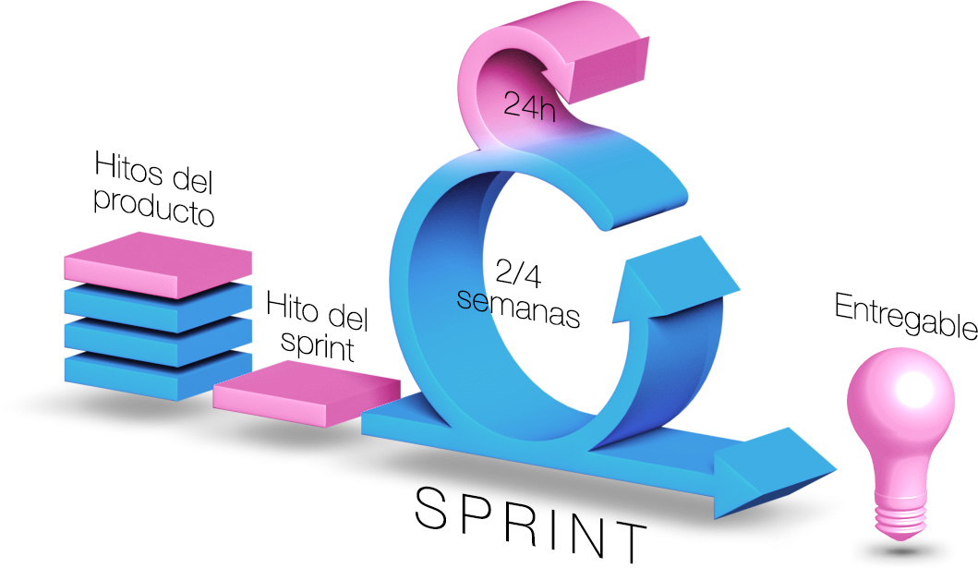
Para el desarrollo del sistema utilizaremos la metodología Scrum. Esta se trata de un marco de trabajo para la gestión y desarrollo de software basada en un proceso iterativo e incremental utilizado comúnmente en entornos basados en el desarrollo ágil de software.

  - Métodos, herramientas y técnicas
Para la implementación del proyecto vamos a utilizar Symfony con sus vistas en bootstrap a través de la metodología de desarrollo será SCRUM.
  - Plan de infraestructura
A continuación detallamos la infraestructura en la cual JJM llevará a cabo el proyecto: Disponemos de 3 computadoras personales, todas estas conectadas en una red local con conexión a internet, también disponemos de una impresora multifunción a la que todas las computadoras tienen acceso a través de la red de área local. A su vez disponemos de un servidor dedicado con conexión segura a internet, a través de https para conexión con el Banco. En cada una de las computadoras tenemos instaladas los siguientes software: Apache2, MySQL, PHP, Editor de texto sublime text, Libre Office (para la documentación), GitHub, Chrome, Chromium, Firefox, Opera, Internet Explorer, Framework Symfony2, Bootstrap3.
  - Plan de aceptación del producto
Con el fin de garantizar que el sistema CookBook alcance un grado de aceptación positivo en los test de prueba, se detallan las siguientes funcionalidades elementales que el sistema debe proporcionar al cliente:
- realización de ventas de libros para usuarios registrados
- panel de administración para gestión de libros, usuarios y ventas
- manejo de usuarios
- búsqueda y muestreo de libros disponibles
- Plan de procesos de apoyo
  - Plan de documentación
Documento | tipo | Autor
Entrevista1 | entregable | Josefina Estévez
Entrevista2 | entregable | Javier Benítez
Documentación existente | Interno | CookBook
STD | Entregable | JJM
PGP | Entregable | JJM
Diseño de base de datos | Interno | Milton Sosa

- Planes adicionales
El sistema CookBook es un sistema web, por ende no necesita de instalación. JJM desde su servidor dedicado les proveerá backups del sistema, nuestro servidor dispone de conexiones seguras para interactuar con las entidades bancarias. Una vez finalizado el proyecto y entregado el sistema, JJM les proveerá mantenimiento sin costo por dos meses.

